**Министерство образования Республики Беларусь**

**Учреждение образования**

**«Брестский государственный технический университет»**

**Кафедра ИИТ**

**Лабораторная работа №2**

По дисциплине: «ССП»

Вариант 20

**Выполнил:** Студент 3 курса

Группы ПО-8 Соколов С.Д. **Проверил:**

Крощенко А.А

**Брест 2024**

**Лабораторная работа №2**

**Цель работы:** приобрести базовые навыки работы с файловой системой в Java.

**Задание 1:** Напишите программу, выполняющую чтение текстовых данных из файла и их последующую обработку: 6) Напишите программу сравнения двух файлов, которая будет печатать первую строку и позицию символа, где они различаются. В противном случае должно выводится сообщение об эквивалентности содержимого файлов.

**Код программы:**

import java.io.*;  
  
public class FileComparator {  
 public static void main(String[] args) {  
 try {  
 BufferedReader reader1 = new BufferedReader(new FileReader("file1.txt"));  
 BufferedReader reader2 = new BufferedReader(new FileReader("file2.txt"));  
  
 String line1 = reader1.readLine();  
 String line2 = reader2.readLine();  
  
 int lineNum = 1;  
 while (line1 != null || line2 != null) {  
 if (!line1.equalsIgnoreCase(line2)) {  
 System.*out*.println("Two files differ at line:" + lineNum);  
 System.*out*.println("File1 has:" + line1 + " and File2 has:" + line2);  
 break;  
 }  
  
 line1 = reader1.readLine();  
 line2 = reader2.readLine();  
 lineNum++;  
 }  
  
 if (line1 == null && line2 == null) {  
 System.*out*.println("Two files have same content.");  
 }  
 } catch (IOException e) {  
 e.printStackTrace();  
 }  
 }  
}

**Результат работы программы:**

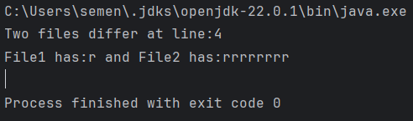

**Задание 2:** Написать консольную утилиту, обрабатывающую ввод пользователя и дополнительные ключи. Проект упаковать в jar-файл, написать bat-файл для запуска.

Утилита tail выводит несколько (по умолчанию 10) последних строк из файла.

Формат использования: tail [-n] file

Ключ -n <количество строк> (или просто <количество строк> ) позволяет изменить количество выводимых строк.

**Код программы:**

import java.io.IOException;  
import java.io.RandomAccessFile;  
import java.util.Iterator;  
import java.util.Stack;  
  
public class Main {  
 public static void main(String[] args) {  
 int count = 10;  
 String fileName;  
  
 if (args.length == 4 && args[0].equals("tail") && args[1].equals("n")) {  
 try {  
 count = Integer.*parseInt*(args[2]);  
 fileName = args[3]; }  
  
 catch (NumberFormatException e)  
 {  
 System.*out*.println("Invalid command");  
 return;  
 }  
 } else  
 if (args.length == 3 && args[0].equals("tail"))  
 {  
 try {  
 count = Integer.*parseInt*(args[1]);  
 fileName = args[2];  
 }  
 catch (NumberFormatException e)  
 {  
 System.*out*.println("Invalid command");  
 return;  
 }  
 }  
 else {  
 System.*out*.println("Usage: tail [-n] <number of lines> file");  
 return;  
 }  
  
  
 try (RandomAccessFile file = new RandomAccessFile(fileName, "r")) {  
 long length = file.length();  
 long pos = length - 1;  
 int lines = 0;  
 Stack<String> tailLines = new Stack<>();  
 StringBuilder builder = new StringBuilder();  
 for (long pointer = pos; pointer >= 0; pointer--) {  
 file.seek(pointer);  
 char c = (char) file.read();  
 builder.append(c);  
  
 if (c == '\n') {  
 builder = builder.reverse();  
 tailLines.push(builder.toString());  
 builder.setLength(0);  
 lines++;  
 if (lines >= count) {  
 break;  
 }  
 }  
 }  
 Iterator<String> iterator = tailLines.iterator();  
 while (iterator.hasNext()) {  
 System.*out*.print(iterator.next());  
 }  
 } catch (IOException e) {  
 System.*out*.println("Error reading the file: " + e.getMessage()); }  
 }  
 }

**Результаты работы программы:**

**JAR:**

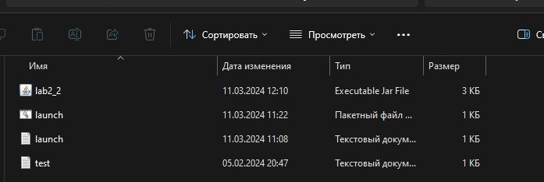

**BAT-file:**

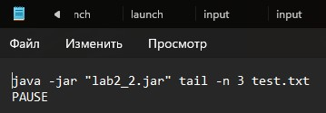

**Test.txt**

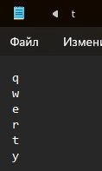

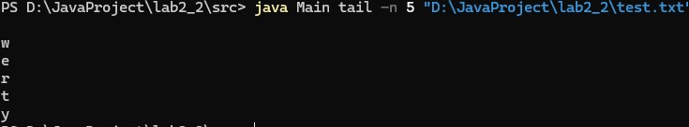

**Вывод:** приобрести базовые навыки работы с файловой системой в Java.